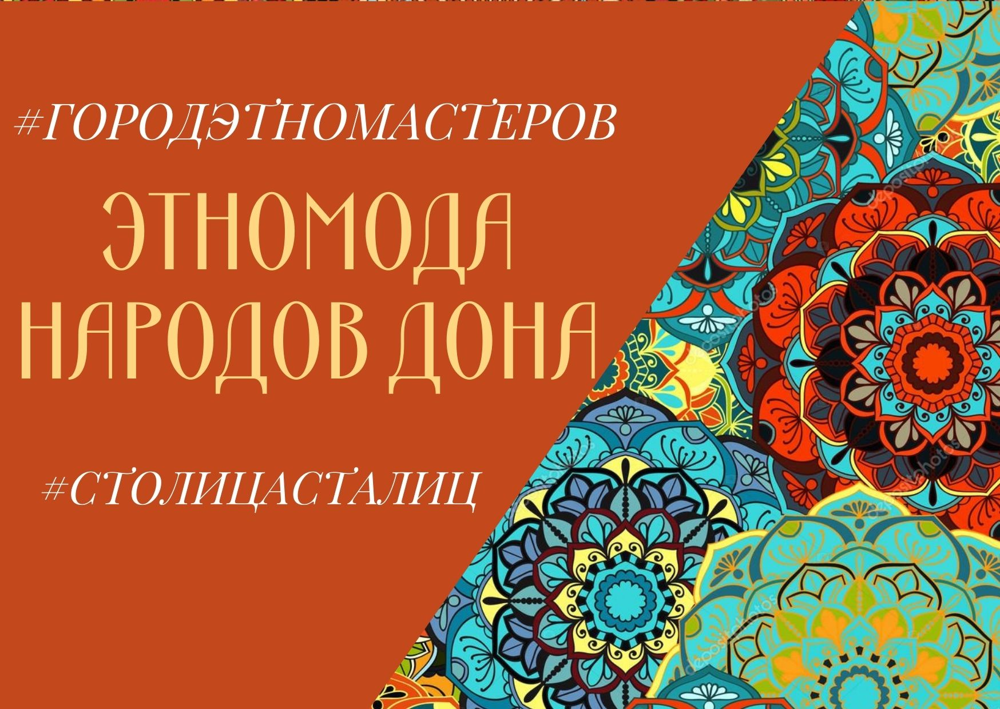

ПОЛОЖЕНИЕ
о региональном конкурсе «ЭТНОмода»

Конкурс проводится в рамках реализации этнокультурного образовательного проекта «Столица ста лиц»

1. Общие положения:
Конкурс проводится в рамках реализации проекта «Столица ста лиц»
Организация и проведение регионального конкурса этнических моделей одежды:
Этно-конкурс «ЭТНОмода народов Дона» будет способствовать укреплению интереса всех возрастных групп к истории, культуре и самобытному народному творчеству многонациональной России во всех его проявлениях.
Конкурс включен в международную поликультурную образовательную форсайт -инициативу «Мир в диалоге культур», утвержденную Комиссией по вопросам патриотического и духовно-нравственного воспитания детей и молодежи Совета при Президенте РФ по межнациональным отношениям.
2. Цели и задачи конкурса:
- повышение интереса к народной культуре,
- расширение знаний о народных традициях, обычаях для формирования и поддержания национальной самоидентификации,
- популяризация традиционного народного костюма и ознакомление с его характерными чертами и названиями,
- использование элементов национального костюма в современных тенденциях моды,
- сохранение и передача знаний о различных формах народного творчества и традициях из поколения в поколение,
- презентация успехов и достижений участников Проекта в информационной среде.
3. Сроки проведения конкурса: май 2022 – июнь 2022
в три этапа:
I этап – прием конкурсных работ (рисунков) до 11 июня 2022 года;
II этап – рассмотрение и оценка конкурсных работ (рисунков) до 12 июня 2022 года;
III этап – объявление победителей конкурса -12 июня 2022 года.

4. Тема и номинации:

4.1. Тема конкурса: Традиционный или стилизованный народный костюм ( его элементы, головные уборы, обувь) в фольклоре народов России (сказки, предания, эпос, ремесла, традиции, песни, танцы).
4.2. Номинации конкурса:
- Изобразительное искусство: рисунок по теме конкурса
- Декоративно-прикладное искусство: изготовление творческой работы по теме конкурса
5. Участники конкурса:
5.1. В конкурсе могут принять участие все желающие без возрастных ограничений .
5.2. Для участников конкурса существуют следующие возрастные категории:
-категория 1 – от 3 -7лет;
-категория 2 – от 8 -11 лет;
-категория 3 –от 12-17 лет;
-категория 4 - 18++++
6. Правила участия :
6.1. Принять участие в конкурсе можно индивидуально и коллективно.
6.2. Для участия в конкурсе необходимо подать Заявку (Положение №1)
на e-mail: razvitie_talanta@list.ru
6.2.1. Каждый участник имеет право отправить на конкурс один рисунок и/или одну творческую работу (на одном бланке Заявки нужно предъявить обе конкурсные работы )
6.2.2. Принимая участие в конкурсе, участник подтверждает, что отправленная им конкурсная работа, его имя и фамилия могут быть опубликованы и использованы Организатором по своему усмотрению без дополнительного согласия участника и без уплаты ему какого-либо вознаграждения
6.2.3. Предоставив на Конкурс свою заявку, участник подтверждает свое согласие на обработку персональных данных (имя, фамилия, возраст, e-mail) в соответствии с законодательством и дает согласие с Положением Конкурса.
6.3. На конкурс не принимаются работы, представленные позже указанного срока.
6.4. Организатор оставляет за собой право изменять любые условия конкурса, заранее оповестив участников.
6.5. Организаторы конкурса не несут ответственность за нарушение участниками конкурса авторских прав третьих лиц.

7. Требования, предъявляемые к конкурсным работам :
7.1. РИСУНОК /Изобразительное искусство/:
7.1.1 На конкурс принимаются рисунки, выполненные в разных художественных техниках (масло, акварель, тушь, цветные карандаши, мелки и т.д.) на любом материале (ватман, картон, холст и т.д.), возможно использование объемных дополнений (ткань, тесьма, блестки и т.д.). Минимальный размер А4 (210 х 297).
7.1.2. Необходимо сделать фото или скан копию работы в JPEG, с хорошим разрешением (не менее 1748х2480 пикселей). В названии файла должны быть указаны: Ф.И. конкурсанта, название работы. Размер файла не должен превышать 10 Мб.
7.1.3. Каждая конкурсная работа обязательно должна сопровождаться кратким описанием (например -историческая справка, идея /мотив/источник, отношение автора к изображенному и т.д.)
7.1.4. Полностью заполнить Заявку участника конкурса.
7.1.5. Заявку с фотографией (скан) конкурсной работы следует отправить на почту razvitie_talanta@list.ru , поставив в графе «Тема» пометку КОНКУРС РИСУНКА ЭТНО-МОДА НАРОДОВ ДОНА.
7.2. ТВОРЧЕСКАЯ РАБОТА /Декоративно-прикладное искусство/:
7.2.1. Народный костюм может быть выполнен с применением разных материалов, приветствуется изготовление костюма и его элементов в соответствии с народными традициями и техниками изготовления.
7.2.2. Необходимо сделать фото- или видео- работы . Принимаются фотографии в формате в JPEG, с хорошим разрешением (не менее 1748х2480 пикселей, размер файла не более 4 Мб ) или видеоролик в формате mp4 (хронометраж-до 1 минуты, размер файла не более…Мб). В названии файла должны быть указаны: Ф.И. конкурсанта, название работы.
7.2.3. Каждая конкурсная работа обязательно должна сопровождаться кратким описанием (например -историческая справка, идея /мотив/источник, отношение автора к изображенному и т.д.)
7.2.4. Полностью заполнить Заявку участника конкурса.
7.2.5. Заявку с фотографией или видеороликом конкурсной работы следует отправить на почту razvitie_talanta@list.ru, поставив в графе «Тема» пометку КОНКУРС ЭТНО-МОДА НАРОДОВ ДОНА.
7.3. Разрешается использование референтов, но при этом работа не должна быть копией существующего рисунка или фотографии.
8. Оценка конкурсных работ:
8.1. Оценка конкурсных работ, присланных на конкурс, проводится членами независимого жюри , созданного из числа учредителей и соучредителей Проекта, представителей в области образования, культуры и искусства.
8.2. В конкурсных работах будут оцениваться следующие критерии: художественная выразительность, качество исполнения, оригинальность творческого решения, эстетический вид.
8.3. По каждому критерию начисляется от 1 до 5 баллов и вычисляется общий балл.
9. Жюри
- осуществляет экспертную оценку представленных на конкурс работ согласно указанным критериям;
- определяет лауреатов конкурса по номинациям;
- жюри оставляет за собой право не присуждать какую-либо из наград или вручать равноценные дипломы двум или более участникам.
10. Порядок определения победителей и награждение
10.1. Победители конкурса определяются жюри и организационным комитетом после 12.06.2022.
10.2. Победителям конкурса, занявшим 1-3 место, вручаются призы и дипломы. Финалистам вручаются грамоты. Остальные участники получают сертификаты за участие в конкурсе и проекте.
10.3.Работы победителей будут направлены на международный конкурс Международный заочный (онлайн) конкурс “ Национальный костюм в фольклоре народов России ”
10.4. Итоги конкурса будут освещены на сайте https://www.russiacroatia.com/ и соц.сетях КСОРСа Хорватии, на сайте РРОД «Синергия талантов» https://www.talent-synergy.ru и соц.сетях РРОД «Синергия талантов», а так же в других СМИ. Работы победителей и часть дополнительно отобранных работ будут размещены на выставках, проводимых в разных городах Хорватии и России.
10.5. По результатам завершения конкурса в Московском доме национальностей будет организована выставка лучших работ.
11.Организационный комитет конкурса «ЭТНОмода народов Дона»:
11.1. Остапенко А.В., главный специалист отдела среднего профессионального образования министерства общего и профессионального образования Ростовской области, координатор этнокультурного образовательного проекта «Столица ста лиц»,
11.2. Рысев И.В. Депутат Батайской городской Думы, помощник депутата Государственной Думы РФ Водолацкого В.П. в Ростовской области, куратор и координатор международной поликультурной образовательной форсайт-инициативы «Мир в диалоге культур», координатор этнокультурного образовательного проекта «Столица ста лиц»,
11.3. Звонарева О.В. Руководитель ростовского регионального движения в поддержку одаренных детей и молодежи «Синергия талантов», руководитель этнокультурного образовательного проекта «Столица ста лиц»,
11.4. Микова И. Ю., начальник МКУ «Отдел образования Ворошиловского района города Ростова-на-Дону», руководитель этнокультурного образовательного проекта «Столица ста лиц».

Приложение №1
ЗАЯВКА
на участие в региональном конкурсе «ЭТНОмода»,
осуществляемого в рамках реализации
этнокультурного образовательного проекта «Столица ста лиц»

Имя, фамилия участника
Организация
Возраст
Населенный пункт
Адрес электронной почты
Конкурсная работа
(Название конкурсной работы, тема, номинация, фото)
Дополнительно для несовершеннолетних участников - Ф.И.О. законного представителя

Подтверждаю свое согласие на обработку, использование и распространение моих персональных данных в соответствии с международным законодательством о персональных данных и Федеральным законом РФ №152 «О персональных данных» от 27.07.2006, а также Положением о данном конкурсе.
Этим документом разрешаю опубликовать представленную на конкурс работу и информацию к ней, а так же использовать вышеперечисленное в различных публикациях в соответствии с целями конкурса, а также целями проекта в целом.

Заявка, составленная в электронном виде и действительна без подписи.
Дата заполнения заявки___________________

